PANDUAN PENGGUNAAN SISTEM
(SI-AKAL) PADA MAHASISWA & ALUMNI



POLITEKNIK TRANSPORTASI SUNGAI DANAU DAN PENYEBERANGAN PALEMBANG
TAHUN 2026

DAFTAR ISI
Pendaftaran Akun Mahasiswa 3
PANDUAN SISTEM OLEH MAHASISWA AKTIF 5
A. Login Mahasiswa 5
B. Melengkapi Profil 5
C. Program Mikro Magang 6
D. Program PKL 8
E. Program PRALA 11
F. Program Beasiswa 16
G. Monitoring Status Pengajuan 18
PANDUAN SISTEM OLEH ALUMNI 20
A. Login Alumni 20
B. Melengkapi Profil Alumni 20
C. Mengelola Data Pekerjaan 21
D. Menambahkan Informasi Lowongan Pekerjaan 22
E. Mengisi Tracer Study 23
F. Alur Singkat Penggunaan Sistem Alumni 24

Pendaftaran Akun Mahasiswa
Mahasiswa yang belum memiliki akun wajib melakukan registrasi terlebih dahulu.
Langkah-langkah Pendaftaran
- Buka website Sistem Informasi Ketarunaan dan Alumni.
- Klik menu Daftar.
- Isi seluruh data yang diminta, seperti:
  - Nama Lengkap
  - NIM
  - Program Studi
  - Email
  - Nomor Handphone
  - Password
- Pastikan seluruh data telah diisi dengan benar.
- Klik tombol Daftar.
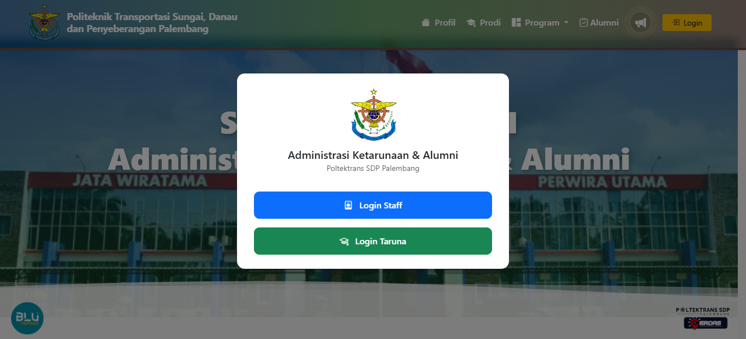

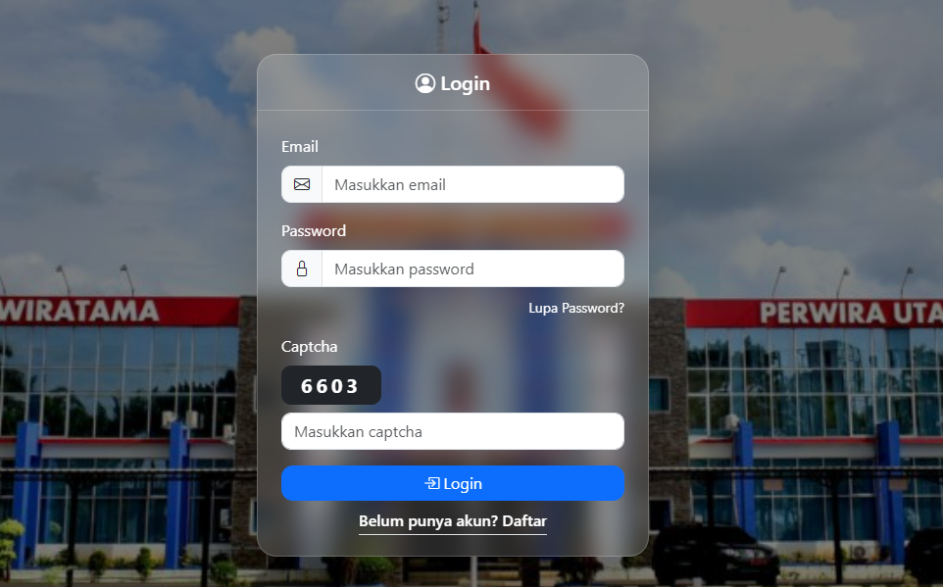
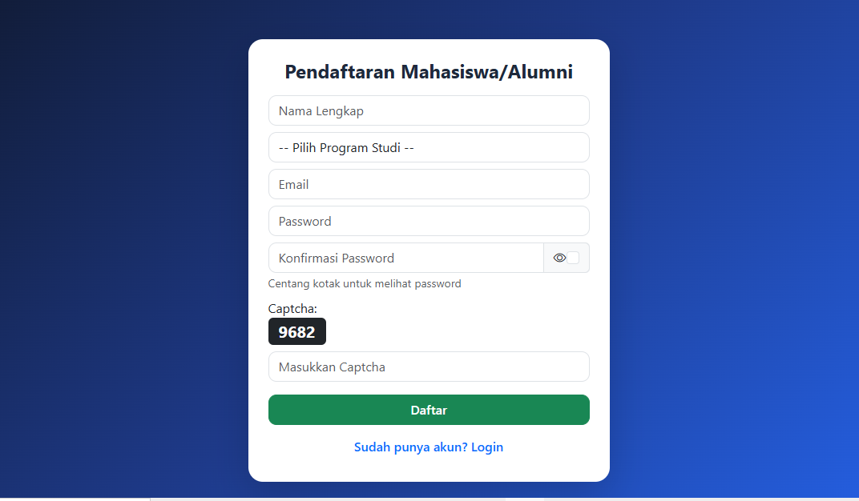
Setelah pendaftaran berhasil dilakukan, akun mahasiswa akan menunggu proses verifikasi oleh Admin/Staff Ketarunaan. Jika sudah di setujui maka akan masuk notifikasi pemberitahuan pada gmail yang terdaftar pada akun.

PANDUAN SISTEM OLEH MAHASISWA AKTIF

Login Mahasiswa
Login ke Sistem
- Buka website Administrasi Ketarunaan dan Alumni.
- Klik menu Login.
- Masukkan email dan password yang telah terdaftar.
- Klik tombol Login.
- Sistem akan mengarahkan mahasiswa ke halaman Dashboard.
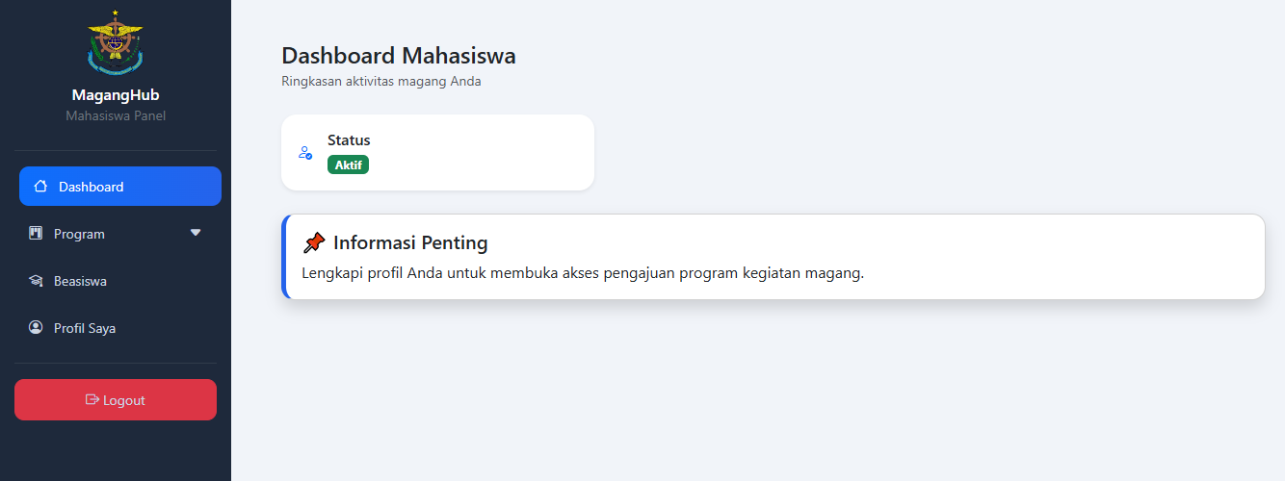

Melengkapi Profil
Sebelum mengajukan program, mahasiswa wajib melengkapi biodata terlebih dahulu.
Langkah-langkah
- Klik menu Profil Saya.
- Klik tombol Edit Profil.
- Lengkapi seluruh biodata sesuai data yang sebenarnya.
- Klik Simpan.
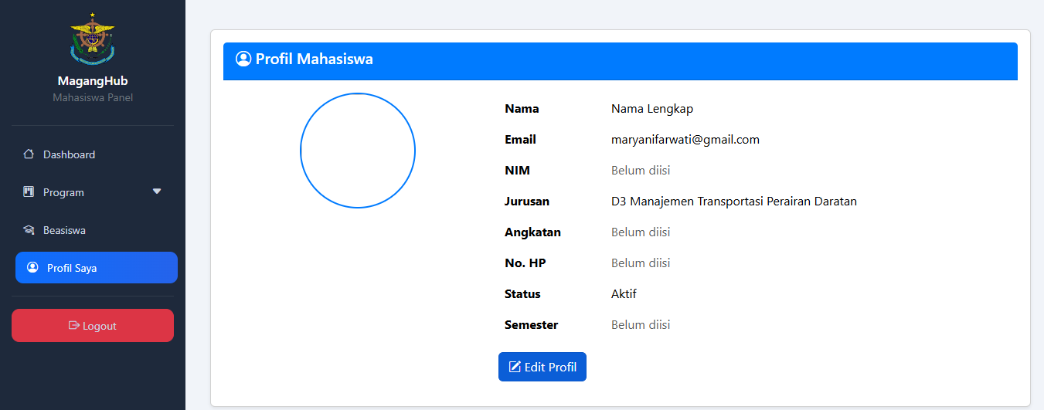
Profil yang telah lengkap menjadi syarat untuk mengikuti seluruh program ketarunaan.

Program Mikro Magang
Pengajuan Mikro Magang
- Klik menu Program.
- Pilih Mikro Magang.
- Pilih jenis Mikro Magang.
- Klik Ajukan.
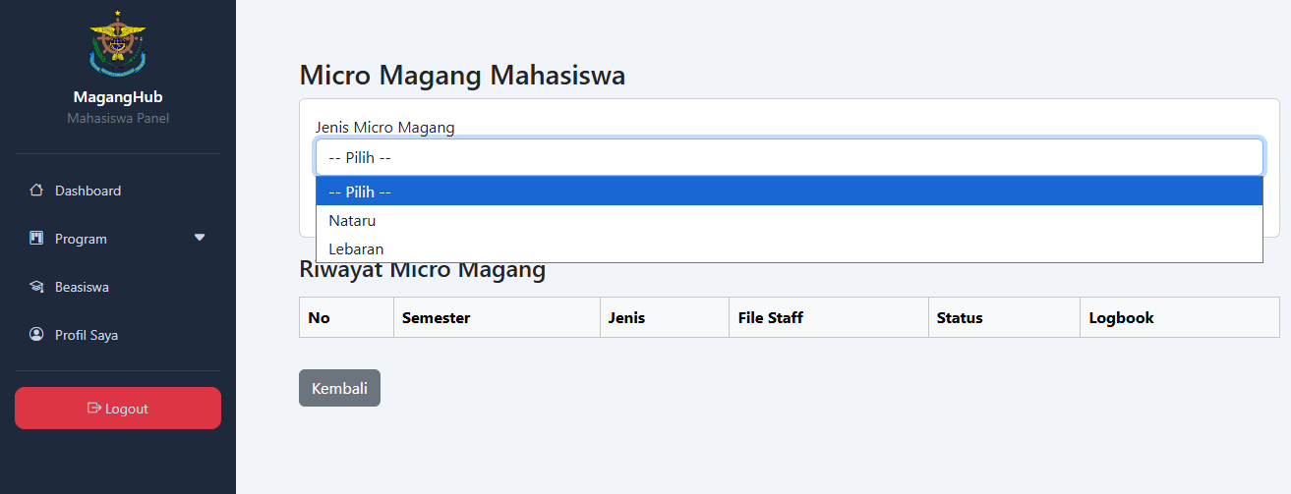
Status pengajuan akan berubah menjadi Pending hingga diverifikasi oleh Staff Ketarunaan. 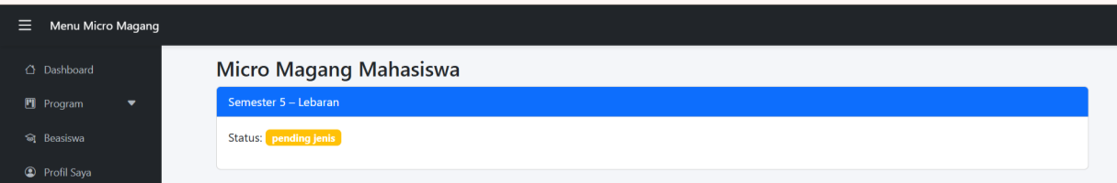
Apabila pengajuan telah disetujui oleh Staff Ketarunaan:
- Mahasiswa dapat mengunduh Surat Permohonan yang telah diunggah oleh staff.
- Surat tersebut diserahkan ke instansi tujuan magang.
- Sistem akan menampilkan menu Laporan Harian.
Mengisi Laporan Harian
Selama kegiatan berlangsung:
- Klik Tambah Laporan.
- Isi nama anggota yang bertugas.
- Isi kegiatan harian.
- Upload dokumentasi.
- Masukkan link video reportase apabila diperlukan.
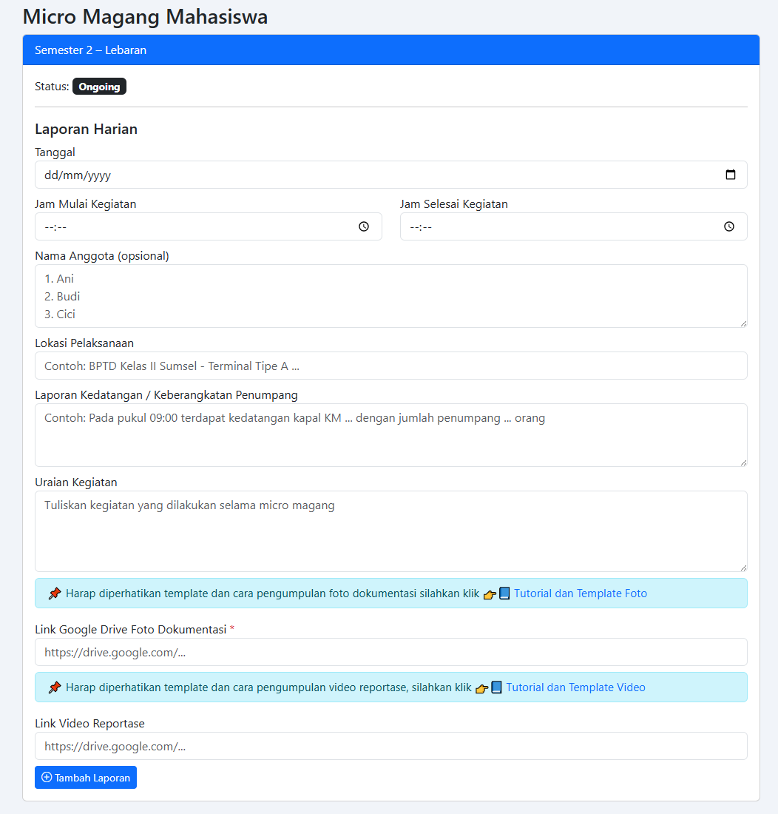
- Klik Simpan.
Isi nama anggota yang bertugas
Riwayat laporan dapat dilihat pada menu Riwayat Mikro Magang.
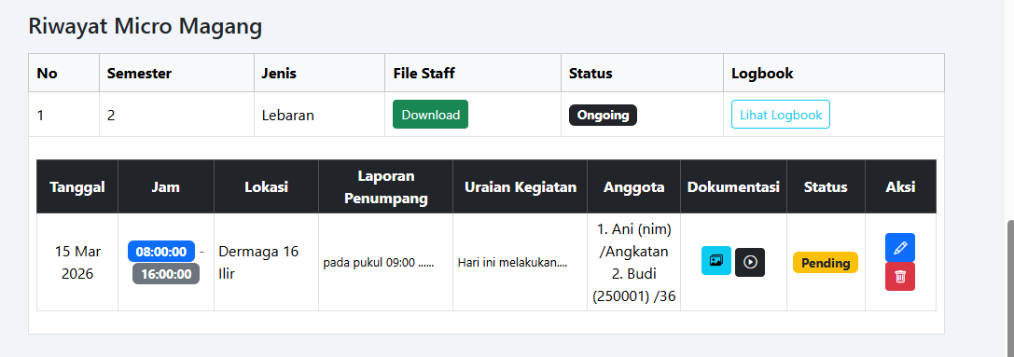
Penyelesaian Mikro Magang
Apabila kegiatan telah selesai dan seluruh laporan telah lengkap, status program akan berubah menjadi Completed.

Program PKL
Pengajuan PKL
- Klik menu Program.
- Pilih PKL.
- Pilih jenis PKL:
  - PKL Mandiri
  - PKL Kelompok
- Jika memilih PKL Kelompok, isi nama seluruh anggota kelompok.
- Klik Ajukan.
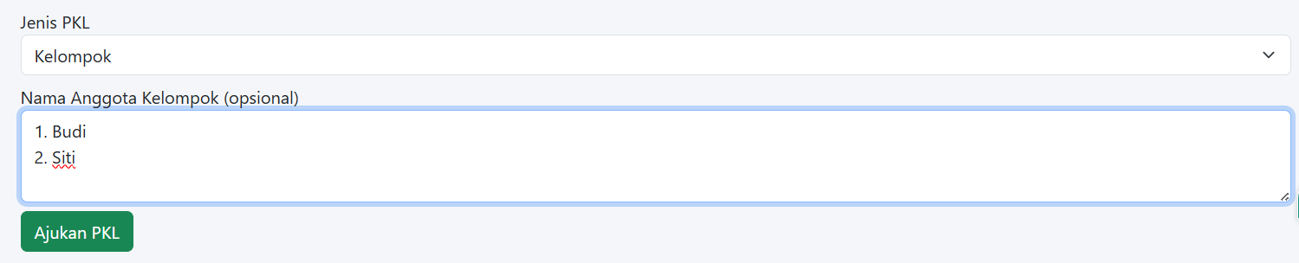
Setelah Disetujui
Apabila pengajuan telah disetujui:
- Download Surat Permohonan.
- Serahkan ke instansi tujuan.
- Upload Surat Balasan dari instansi.
Status akan berubah menjadi Menunggu Approve Surat Balasan.
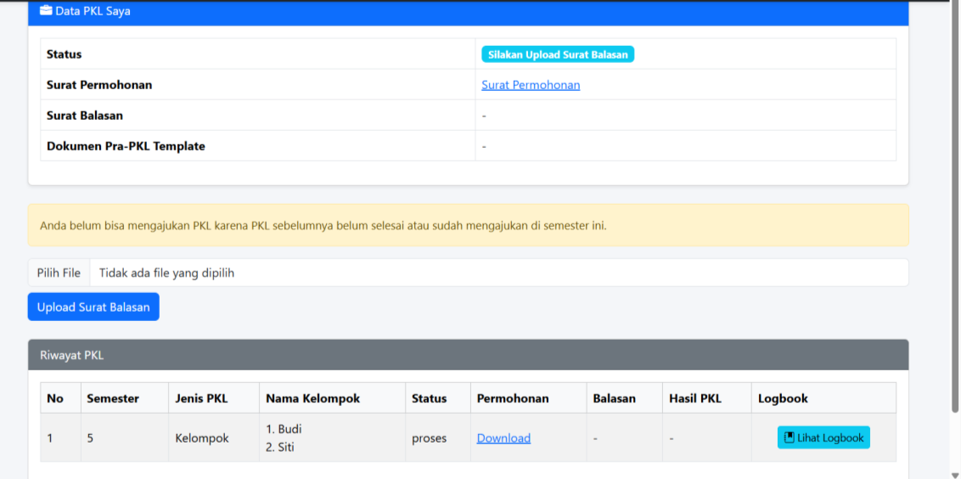
Setelah Surat Balasan Disetujui
Mahasiswa dapat:
- Download Dokumen Pra PKL.
- Download Absensi.
- Download Agenda Harian.
- Download Lembar Penilaian.
Mengisi Logbook PKL
- Klik Tambah Logbook.
- Isi laporan bulanan.
- Upload dokumentasi (upload scan absensi perbulan).
- Klik Simpan.
Riwayat logbook dapat dilihat melalui menu Riwayat PKL.
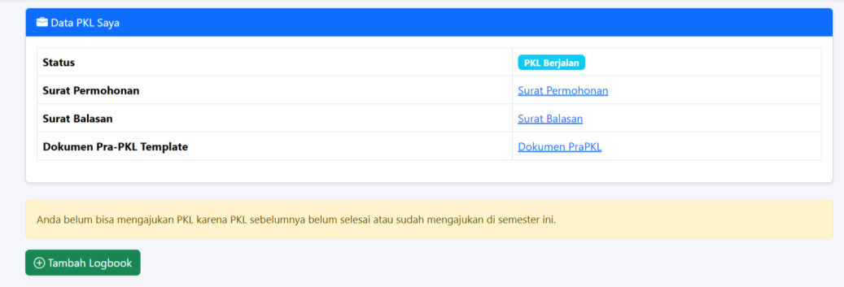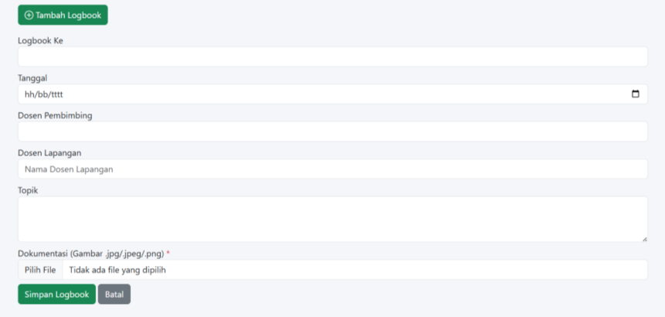
download
Klik tambah logbook
Upload Hasil PKL
Setelah minimal tiga logbook diupload dan disetujui maka dapat mengupload hasil PKL:
- Upload:
  - Surat Pengantar
  - Absensi
  - Agenda Harian
  - Penilaian
- Klik Upload.
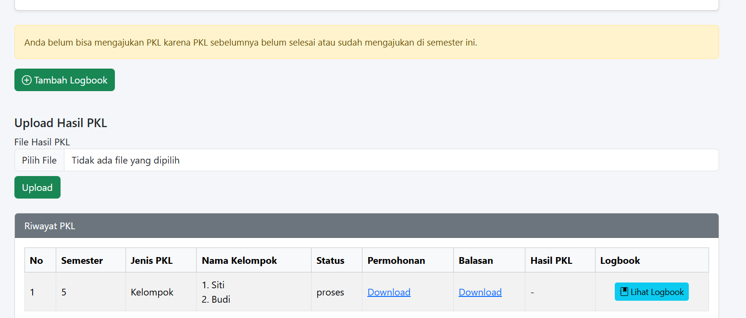

upload hasil dokumen PKL yang berisikan : surat pengantar, absensi,
Status akan berubah menjadi PKL Selesai setelah diverifikasi oleh staff.
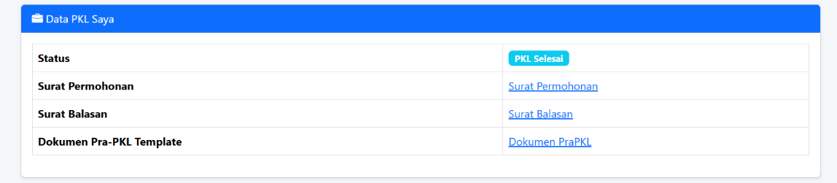

Program PRALA
Pengajuan Lokasi PRALA
- Klik menu Program.
- Pilih PRALA.
- Klik Pengajuan.
- Isi lokasi PRALA.
- Upload dokumen pendukung.
- Klik Kirim.
Status pengajuan akan menjadi Pending hingga diverifikasi.
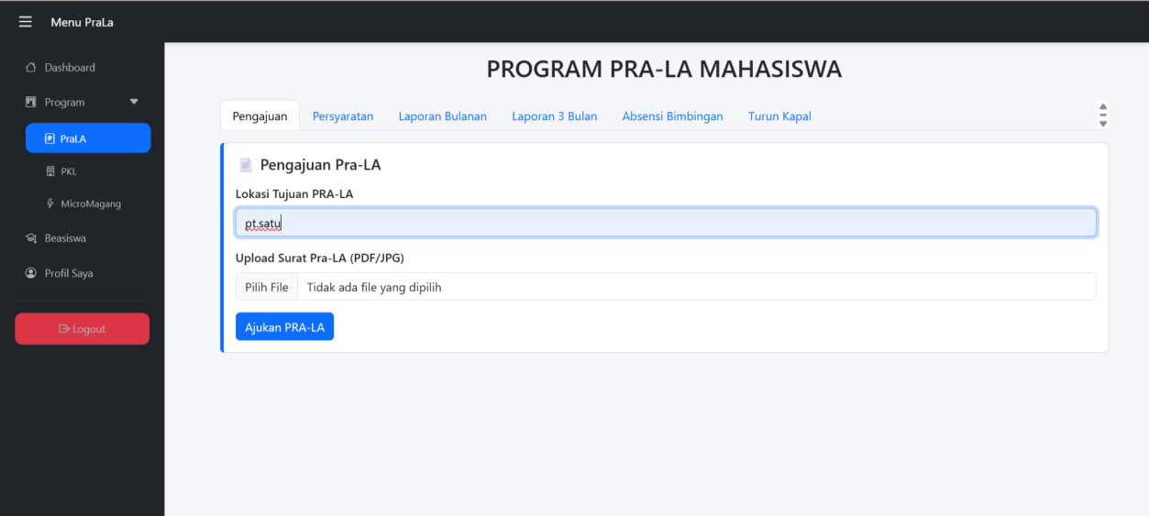
Upload Persyaratan PRALA
Setelah lokasi disetujui:
- Upload seluruh dokumen persyaratan.
- Pastikan seluruh file berformat PDF.
- Klik Upload.
Apabila terdapat dokumen yang ditolak, mahasiswa dapat memperbaiki dan mengunggah ulang dokumen tersebut.
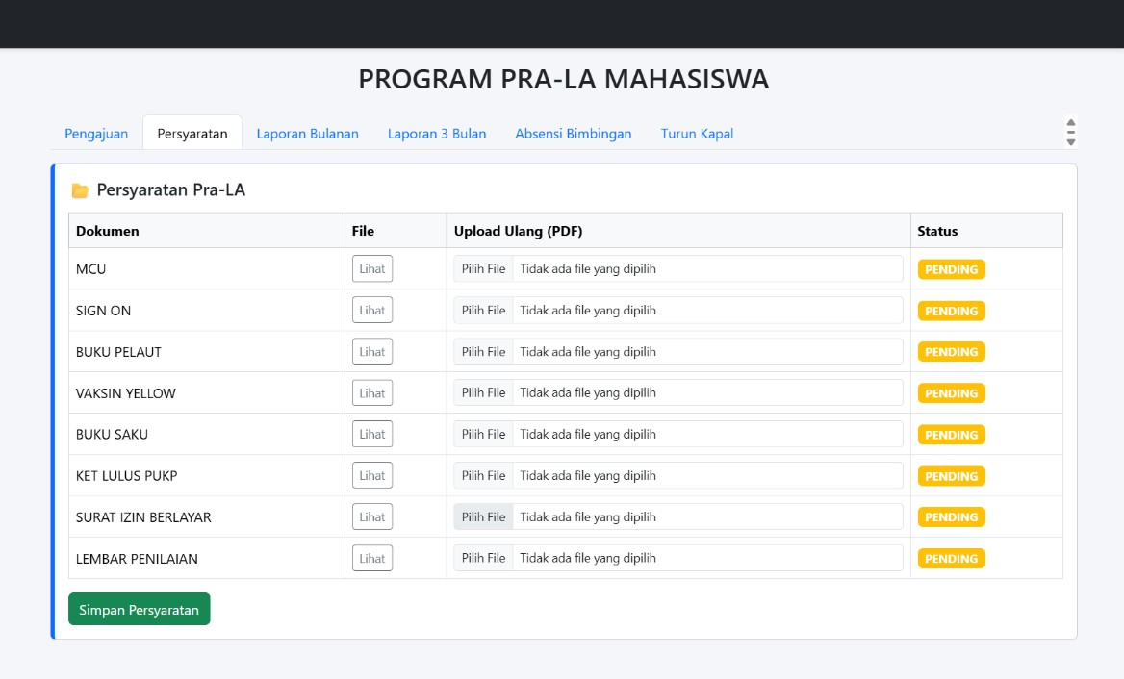
Klik
Upload Laporan Sign On
Setelah mahasiswa melakukan Sign On atau mulai bergabung di kapal, mahasiswa wajib mengunggah laporan Sign On sebagai bukti bahwa telah memulai kegiatan PRALA.
Langkah-langkah:
- Klik menu Sign On.
- Klik tombol Tambah Laporan Sign On.
- Lengkapi seluruh data Sign On sesuai dengan ketentuan yang berlaku.
- Upload dokumen pendukung yang dipersyaratkan, seperti:
  - Dokumen Sign On.
  - Foto atau dokumen pendukung lainnya (sesuai kebutuhan).
- Pastikan seluruh data yang diinput sudah benar.
- Klik tombol Simpan atau Kirim.
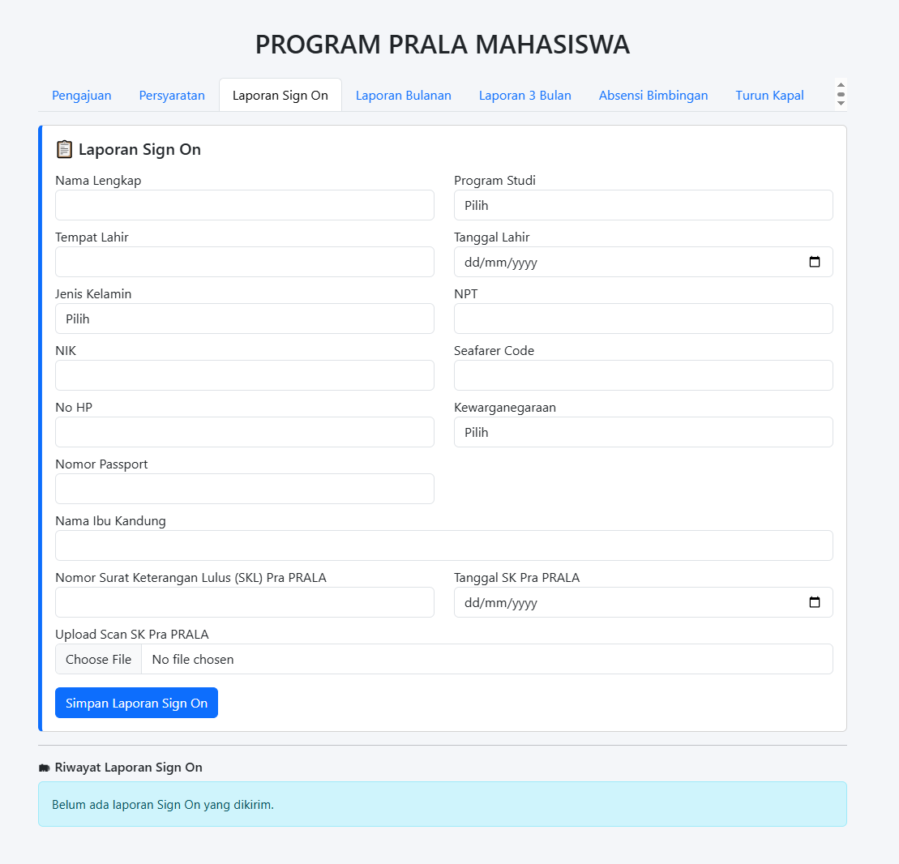
Laporan Bulanan
Setelah seluruh persyaratan disetujui:
- Tambah laporan bulanan.
- Upload dokumentasi.
- Isi kegiatan setiap minggu.
- Simpan laporan.
Riwayat laporan dapat dilihat pada menu Riwayat Laporan Bulanan.
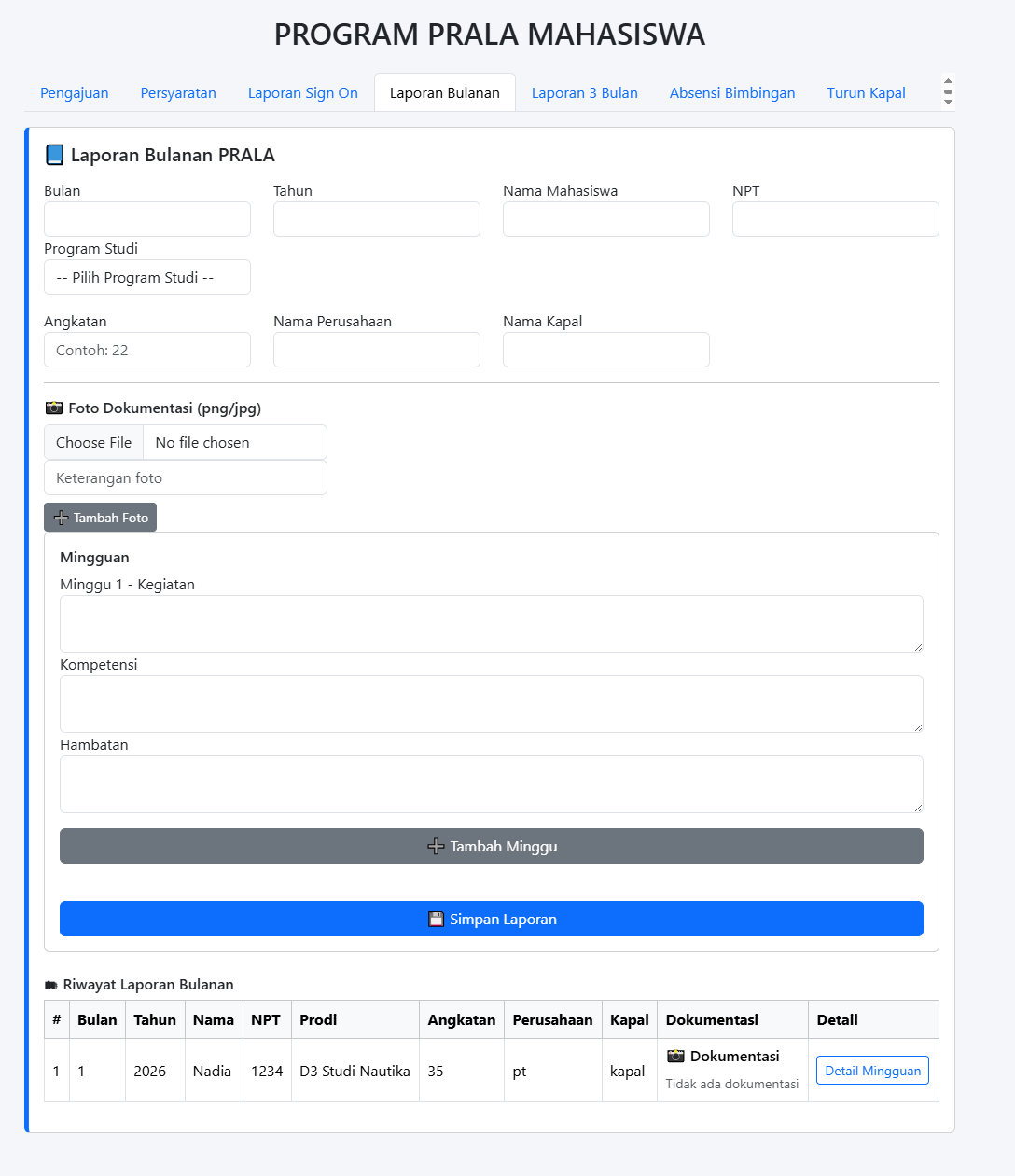
Laporan per 3 Bulan
- Laporan Bimbingan setiap 3 bulan.
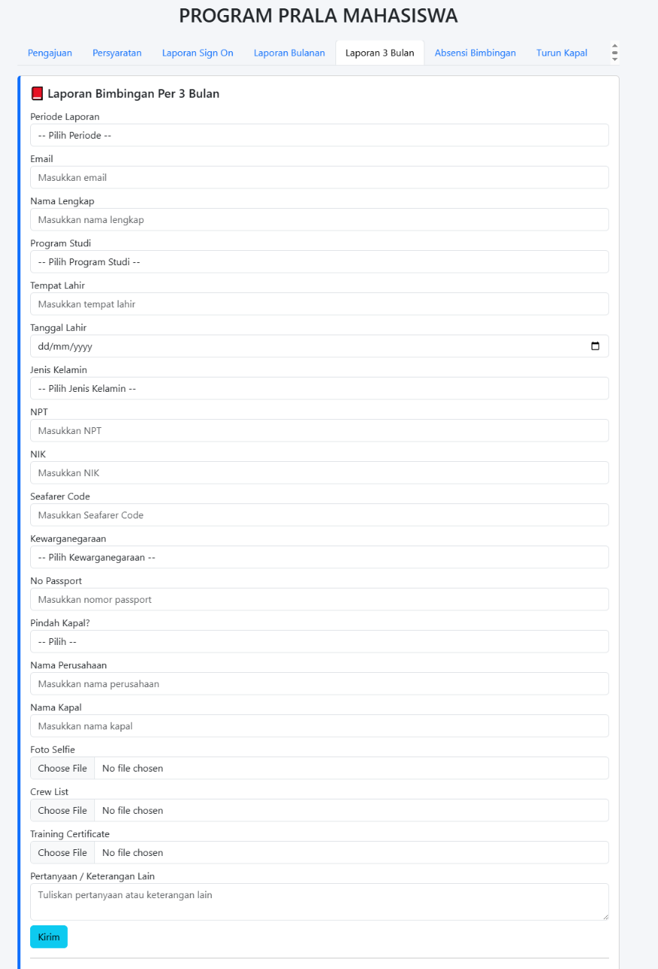
Laporan Absensi Bimbingan
Mahasiswa juga wajib mengisi:
- Absensi Bimbingan.
Upload seluruh dokumentasi sesuai ketentuan.
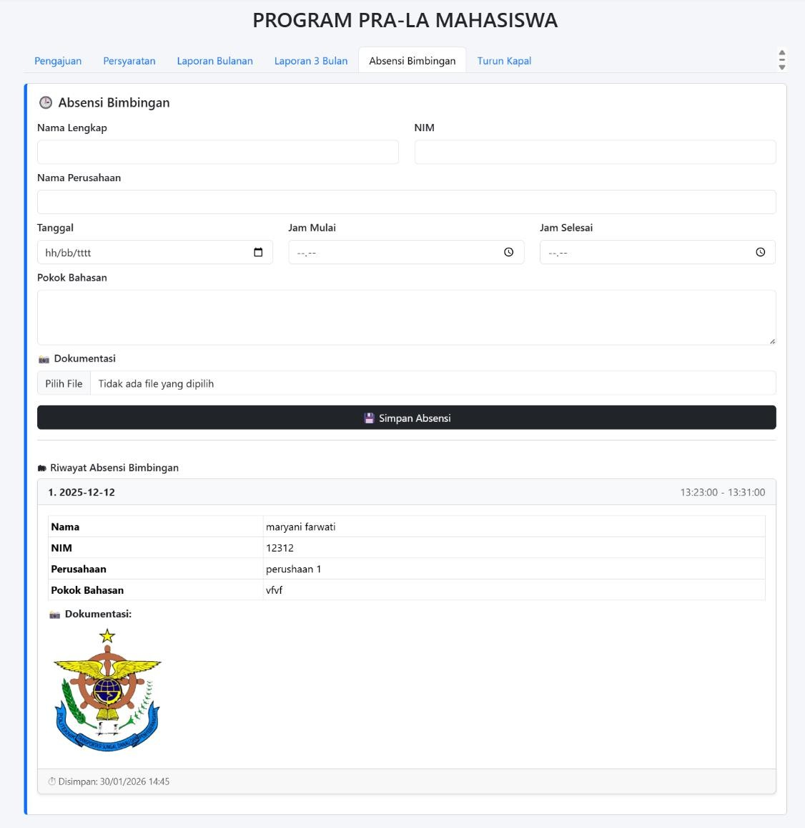
Upload Dokumen Turun Kapal
Setelah kegiatan PRALA selesai:
- Klik menu Turun Kapal.
- Upload seluruh dokumen yang dipersyaratkan.
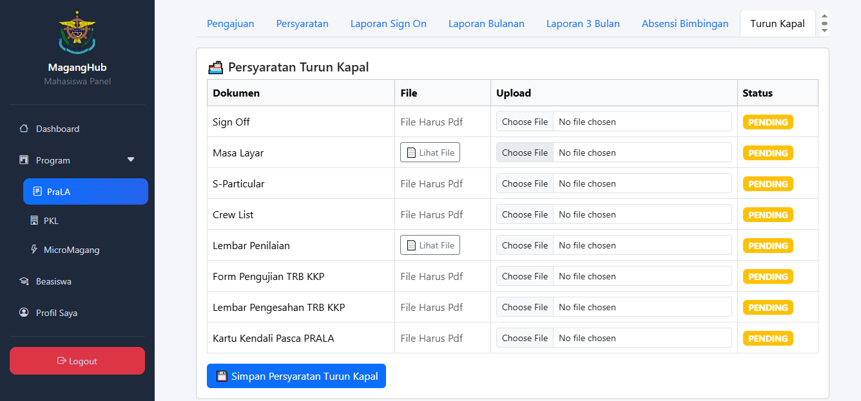
Apabila seluruh dokumen telah disetujui, status PRALA akan dinyatakan selesai.

Program Beasiswa
Pengajuan Beasiswa
- Klik menu Program.
- Pilih Beasiswa.
- Pilih jenis beasiswa.
- Upload seluruh dokumen persyaratan.
- Klik Kirim.
Status pengajuan akan diverifikasi oleh Staff Verifikator.

Verifikasi Pengajuan
Apabila dokumen:
- Lengkap → Status Approved.
- Tidak lengkap → Status Rejected disertai catatan perbaikan.
Mahasiswa dapat memperbaiki dokumen kemudian mengunggah ulang sesuai catatan yang diberikan.
Upload Data Pencairan Dana
Pengisian data pencairan dana hanya diisi setelah dinyatakan sebagai penerima beasiswa berdasarkan Surat Keputusan (SK):
- Isi:
  - Nama Pemilik Rekening
  - Nomor Rekening
  - Nama Bank
- Upload foto buku rekening.
- Klik Simpan.
Data tersebut akan diverifikasi oleh Staff Keuangan.

Upload Bukti Dana Masuk
Setelah dana diterima:
- Upload screenshot mutasi rekening atau bukti dana masuk.
- Klik Kirim.

Bukti tersebut akan diverifikasi kembali oleh Staff Keuangan. Apabila telah disetujui, proses beasiswa dinyatakan selesai.

G. Monitoring Status Pengajuan
Mahasiswa dapat memantau seluruh pengajuan melalui menu Riwayat Program. Pada halaman ini sistem akan menampilkan status setiap pengajuan, yaitu:
- Pending, apabila masih menunggu verifikasi.
- Approved, apabila pengajuan telah disetujui.
- Rejected, apabila pengajuan ditolak disertai catatan perbaikan.
- Completed, apabila seluruh proses program telah selesai.

PANDUAN SISTEM OLEH ALUMNI
Setelah mahasiswa dinyatakan lulus dan akun diubah menjadi status alumni, pengguna dapat masuk ke dalam sistem menggunakan akun yang telah terdaftar. Melalui sistem ini, alumni dapat mengelola data diri, memperbarui informasi pekerjaan, menambahkan informasi lowongan pekerjaan, serta mengisi tracer study sebagai bagian dari evaluasi lulusan.

Login Alumni
Login ke sistem
- Buka website Administrasi Ketarunaan dan Alumni.
- Klik menu Login.
- Masukkan email dan password yang telah terdaftar.
- Klik tombol Login.
- Sistem akan mengarahkan alumni ke halaman Dashboard Alumni.
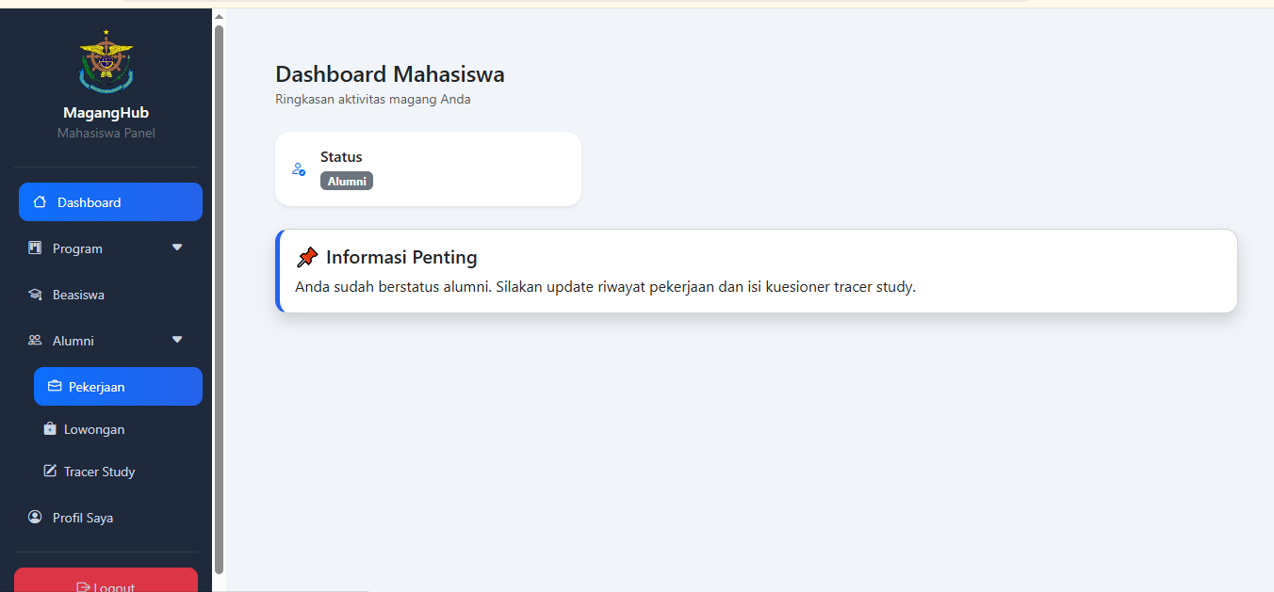

Melengkapi Profil Alumni
Setelah berhasil login, alumni disarankan untuk melengkapi atau memperbarui data profil terlebih dahulu agar seluruh data yang tersimpan pada sistem sesuai dengan kondisi terbaru.
Langkah-langkah:
- Klik menu Profil Saya.
- Klik tombol Edit Profil.
- Perbarui data diri yang diperlukan.
- Pastikan status pengguna telah berubah menjadi Alumni.
- Pilih atau sesuaikan data Angkatan Kelulusan.
- Klik tombol Simpan.
Data profil yang lengkap akan memudahkan proses pendataan alumni oleh institusi.
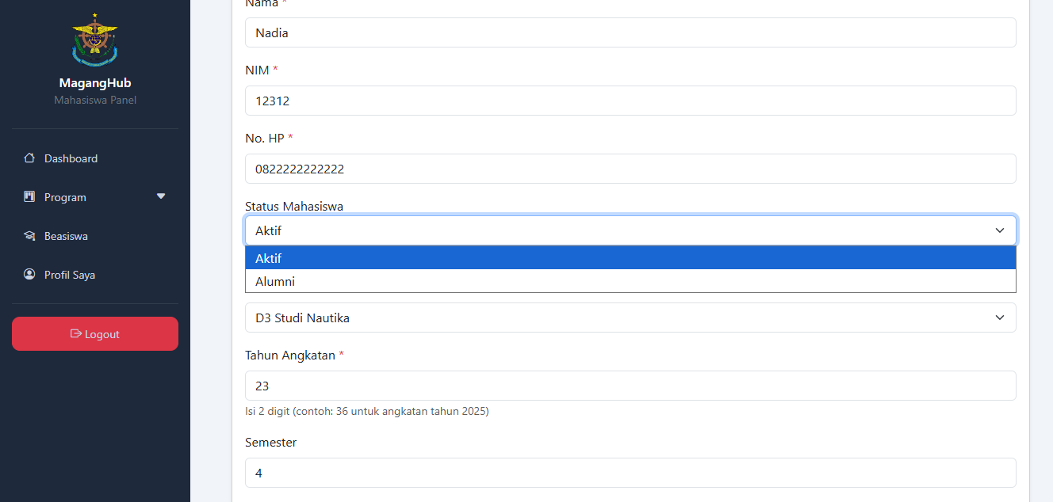

Mengelola Data Pekerjaan
Menu Pekerjaan digunakan untuk memperbarui informasi pekerjaan alumni setelah lulus.
Langkah-langkah:
- Klik menu Alumni.
- Pilih submenu Pekerjaan.
- Klik tombol Tambah Data atau Edit apabila data sudah tersedia.
- Isi informasi pekerjaan secara lengkap, meliputi:
  - Nama Instansi/Perusahaan
  - Jabatan
  - Bidang Pekerjaan
  - Tahun Mulai Bekerja
- Klik tombol Simpan.
Data pekerjaan akan tersimpan pada sistem dan dapat digunakan oleh institusi sebagai informasi perkembangan karier alumni.
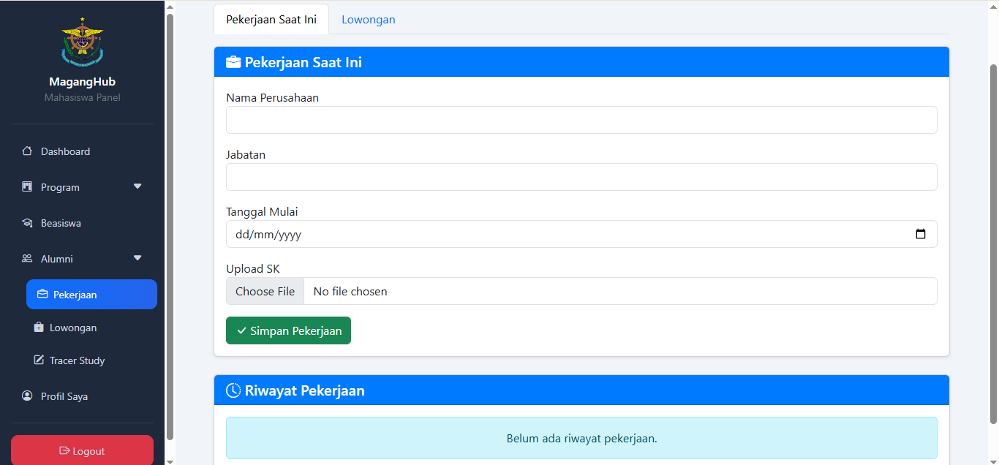

Menambahkan Informasi Lowongan Pekerjaan
Melalui menu Lowongan, alumni dapat membagikan informasi lowongan pekerjaan kepada alumni lainnya.
Langkah-langkah:
- Klik menu Alumni.
- Pilih submenu Lowongan.
- Klik tombol Tambah Lowongan.
- Isi informasi lowongan, meliputi:
  - Nama Perusahaan
  - Posisi yang Dibutuhkan
  - Deskripsi Lowongan
  - Link Pendaftaran (apabila tersedia)
  - Upload gambar pendukung (opsional)
- Klik tombol Kirim.
Informasi lowongan yang dikirim akan diverifikasi terlebih dahulu oleh Staff Alumni sebelum ditampilkan pada halaman website.
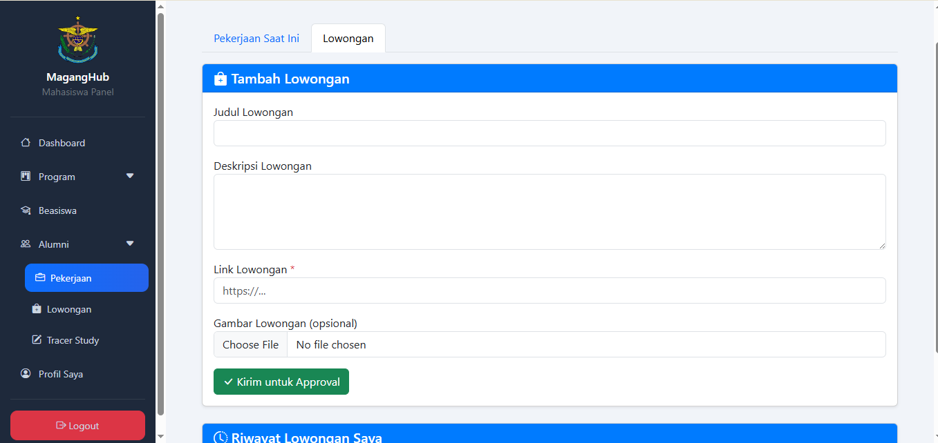

Mengisi Tracer Study
Tracer Study merupakan kuesioner yang digunakan oleh institusi untuk memperoleh informasi mengenai kondisi alumni setelah lulus serta sebagai bahan evaluasi peningkatan mutu pendidikan.
Langkah-langkah:
- Klik menu Alumni.
- Pilih submenu Tracer Study.
- Sistem akan menampilkan daftar pertanyaan tracer study.
- Jawab seluruh pertanyaan sesuai dengan kondisi yang sebenarnya.
- Periksa kembali seluruh jawaban yang telah diisi.
- Klik tombol Kirim.
Jawaban yang telah dikirim akan tersimpan pada sistem dan digunakan sebagai bahan evaluasi oleh institusi.
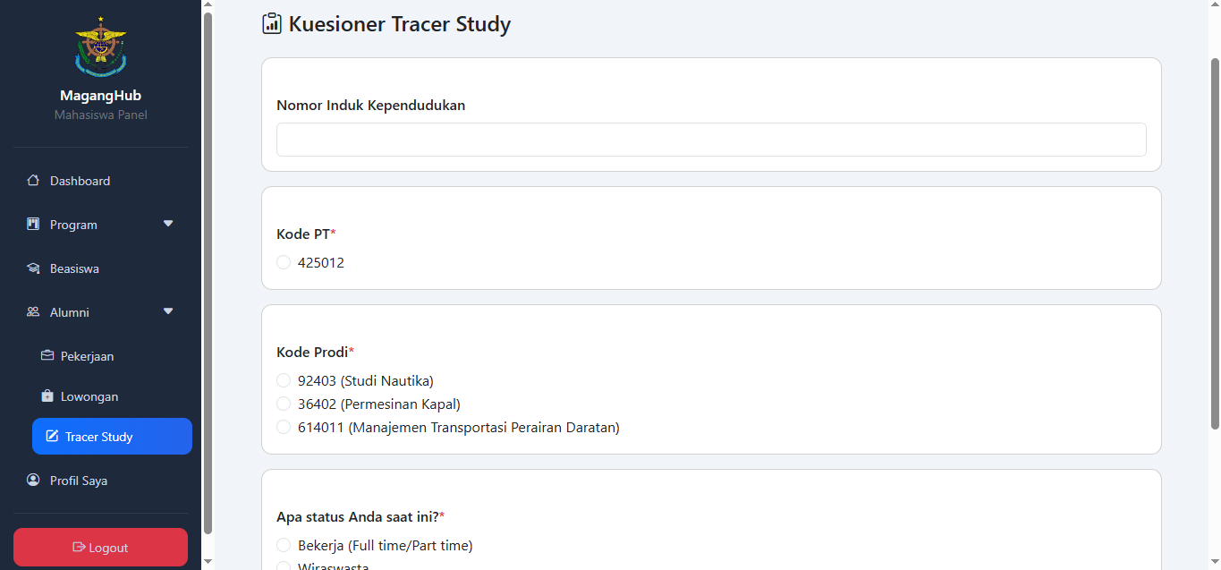

Alur Singkat Penggunaan Sistem Alumni
- Alumni login ke dalam sistem.
- Melengkapi atau memperbarui data profil.
- Memperbarui informasi pekerjaan.
- Menambahkan informasi lowongan pekerjaan (apabila ada).
- Mengisi Tracer Study (wajib).
- Data alumni tersimpan pada sistem dan dapat dikelola oleh Staff Alumni sebagai bahan administrasi serta evaluasi institusi.

